Отчёт о проведении Декады начальных классов
С 06.02.2023 по 17.02.2023
в МБОУ – Краснорябинской СОШ им.П.И.Бровичева
прошла Декада начальных классов.
Все мероприятия были организованы в соответствии с разработанным планом.
План проведения декады начальных классов
(06.02.2023. – 17.02.2023.)
№п/п | Мероприятия | Дата  проведения | Место, время прове-дения | Ответственные
Дни русского языка
Девиз:«Думай, проверяй, пиши!»

1 | КВН по русскому языку | 10.02.2023. | 12 каб. | Гранкова Ю.В.
2 | Турнир «Знатоки русского языка» | 13.02.2023. | 11каб. | Фомина И.Н.
3 | Конкурс кроссвордов | В течение недели | 12 каб. | Учителя 1-4 классов
Дни литературного чтения
Девиз:«Читай, думай, рассказывай!»

1 | Интерактивная игра «Поле чудес» | 06.02.2023. | 12каб. | Гранкова Ю.В.
2 | Конкурс творческого чтения «Живое слово» | 16.02.2023. | 12 каб. | Учителя 1-4 классов
3 | Конкурс на лучшую технику чтения | В течение декады | 12 каб. | Учителя 1-4 классов
Дни математики
Девиз:«Считай, смекай, отгадывай!»

1 | Математический марафон. | 07.02.2023.0707.02.2023. | 11 каб. | Фомина И.Н.
2 | Конкурс аппликаций из геометрических фигур | В течение декады | 12каб. | Учителя 1-4 классов
3 | Проверка вычислительных навыков | В течение декады | 12 каб. | Учителя 1-4 классов
Дни окружающего мира
Девиз : «Люби, береги, охраняй!»

1 | Игра «Береги своё здоровье» | 14.02.2023. | 10каб. | Симонова Е.А.
2 | Информационно-творческиский проект «Большие маленькие герои»(животные во время Великой Отечественной войны) | 15.02.2023. | 7 каб. | Гринько Ю.В.
3 | Конкурс почтовых ящиков «Письма животным» | В течение декады | 12 каб. | Учителя 1-4 классов
Дни творчества
Девиз: «Пой, рисуй, танцуй, твори!»
1 | Театрализованное представление по сказке «Снежная королева» | 09.02.2023. | 8 каб. | Симонова Е.А.
2 | «В мире мультипликации» | 08.02.2023. | 7 каб. | Гринько Ю.В.
3 | Праздник, посвящённый Дню Защитника Отечества  «А,ну-ка, мальчики!» | 17.02.2023. | 8 каб. | Гринько Ю.В.
Закрытие недели. Подведение итогов.

Фотоотчёт:
06.02.2023г. Учащиеся 1-4 классов приняли участие в интерактивной игре «Поле чудес», которая была посвящена литературному чтению. Её для ребят подготовила Гранкова Ю.В.
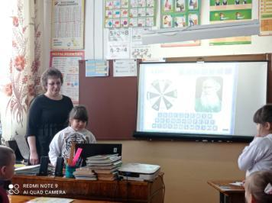
07.02.2023г.
Фомина И.Н. провела для ребят Математический марафон.
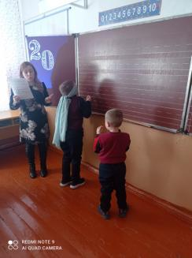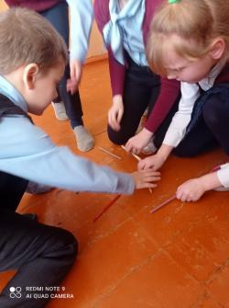
08.02.2023г. Дети вместе с учителем Гринько Ю.В. отправились в «Мир Мультипликации»
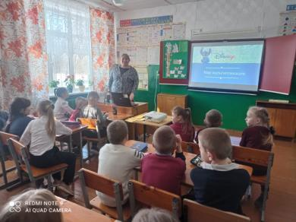
10.02.2023г. Участники театрального кружка под руководством Симоновой Е.А. показали зрителям театрализованное представление по сказке Г.Х.Андерсена «Снежная Королева»
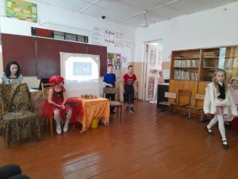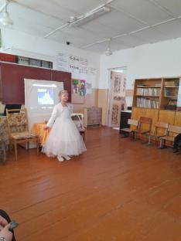
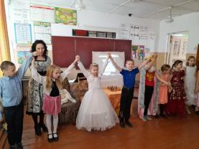

10.02.2023г. Состоялась встреча в Клубе Весёлых и Находчивых. Встретились две команды «Слово» и «Предложение», которые показали знание русского языка. Встречу организовала Гранкова Ю.В.
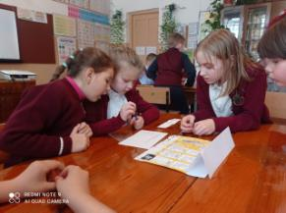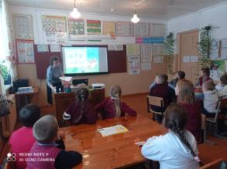
15.02.2023г. Гринько Ю.В. провела мероприятие «Большие маленькие герои», из которого дети узнали о помощи животных во время Великой Отечественной войны и выполнили коллективный проект ко Дню Защитника Отечества.
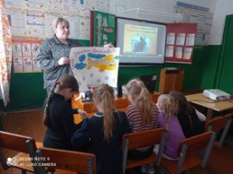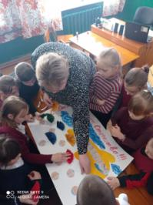
16.02.2023г. состоялся школьный этап конкурса творческого чтения «Живое слово». В нём приняли участие 100% учащихся начальной школы. По решению жюри были выбраны 3 участника для участия в муниципальном этапе этого конкурса: Ветрова Анастасия(1 класс), Мельникова Ангелина(3 класс), Плахотная Анастасия(3 класс).
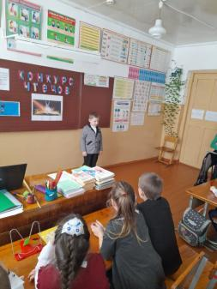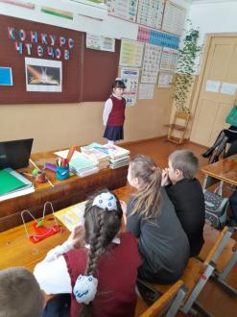
17.02.2023г. Дети представили индивидуальные проекты «Письма животным».
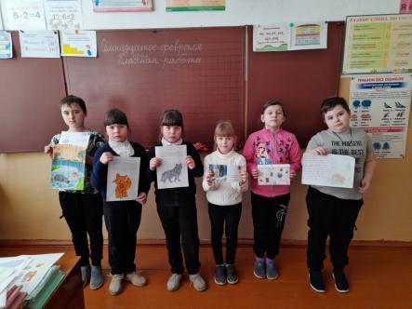
По традиции Декада начальных классов закончилась награждением.

